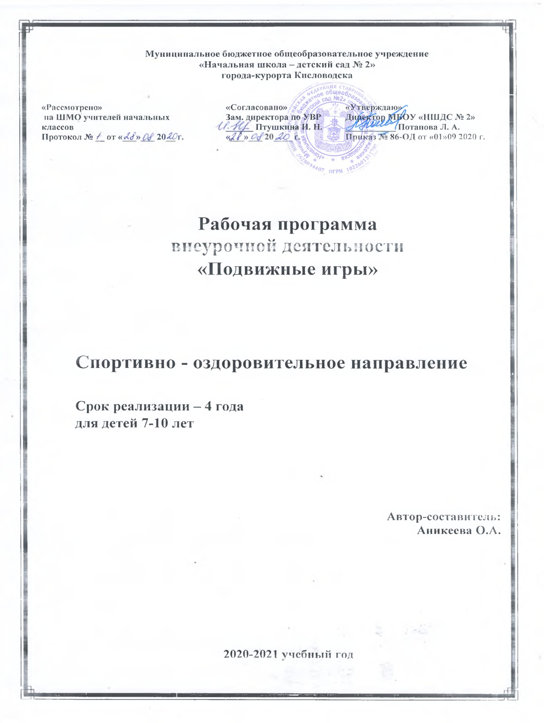

Аннотация к программе дополнительного образования
«Подвижные игры»

Направленность – спортивно-оздоровительное направление.
Контингент обучающихся- программа рассчитана на детей 7-10 лет.
Продолжительность реализации программы: 4 года
Режим занятий: занятия организуются первый год обучения 2 раза в неделю , всего -66 часов в год; второй , третий и четвертый год обучения 2 раза в неделю, всего 68 часов в год.
Форма организации процесса обучения: занятия организуются в учебных группах.
Краткое содержание: программа интегрирует в себе содержание, способствующее не только физическому развитию ребенка, но и знания фольклора, способствующие освоению культурного наследия. Практическая значимость программы заключается в том. Что занятия по ней способствуют укреплению здоровья, повышению физической подготовленности и формированию двигательного опыта, здоровье сбережению, снятию психологического напряжения после умственной работы на уроках.
Цели программы:
- Формирование у младших школьников мотивацию сохранения и преумножения здоровья средством подвижной игры.
- Обучение правилам поведения в процессе коллективных действий.
- Развитие статистического и динамического равновесия, глазомера и чувства расстояния.
Ожидаемый результат:
- Формирование умения проведения физкультурно-оздоровительных мероприятий.
- Умение делать выводы в результате совместной работы класса и учителя.
- Совершенствование двигательной координации, мышечной активности, физического равновесия, ловкости, активности и быстроты реакции.
Программа позволит укрепить и использовать приобретенные знания по организации подвижных игр и улучшению здоровья.

Пояснительная записка к программе курса «Подвижные игры».
Программа «Подвижные игры» имеет спортивно-оздоровительную направленность. Данная программа служит для организации внеурочной деятельности младших школьников. Подвижная игра – естественный спутник жизни ребёнка, источник радостных эмоций, обладающий великой воспитательной силой. Подвижные игры являются одним из традиционных средств педагогики. В играх ярко отражается образ жизни людей, их быт, труд, представление о чести, смелости, мужестве, желание обладать силой, ловкостью, выносливостью, быстротой и красотой движений. Проявлять смекалку, выдержку, творческую выдумку, находчивость, волю, стремление к победе.
Подвижные игры являются частью патриотического, эстетического и физического воспитания детей. У них формируются устойчивое, заинтересованное, уважительное отношение к культуре родной страны, создаются эмоционально положительная основа для развития патриотических чувств: любви к Родине, её культуре и наследию. Это один из главных и основополагающих факторов детского физического развития. Подвижные игры способствуют совершенствованию двигательной координации, мышечной активности, физического равновесия, а также развитию силы, подвижности, ловкости, активности и быстроты реакций. Более того, все подвижные игры имеют занимательный характер, тем самым настраивая ребёнка на позитивное восприятие мира, на получение положительных эмоций.
По содержанию все подвижные игры классически лаконичны, выразительны и доступны детям. Игры предшествуют трудовой деятельности ребёнка. Он начинает играть до того, как научиться выполнять хотя бы простейшие трудовые процессы. Правильно организованные подвижные игры должны оказывать благотворное влияние на рост, развитие и укрепление костно-связочного аппарата, мышечной системы, на формирование правильной осанки детей. Благодаря этому большое значение приобретают подвижные игры, вовлекающие в разнообразную, преимущественно динамическую, работу различные крупные и мелкие мышцы тела. Подвижные игры являются лучшим средством активного отдыха после напряжённой умственной работы. Игровая деятельность развивает и укрепляет основные группы мышц и тем самым способствует улучшению здоровья. Движения, входящие в подвижные игры, по своему содержанию и форме очень просты, естественны, понятны и доступны восприятию и выполнению. В играх занимающиеся упражняются в ходьбе, прыжках, метании и незаметно для самих себя овладевают навыком основных движений. Улучшается общая координация движений, развивается способность целенаправленно владеть своим телом в соответствии с задачей и правилами игры. Приобретённый двигательный опыт и хорошая общая физическая подготовка создают необходимые предпосылки для последующей спортивной деятельности. Ценность подвижных игр в том, что приобретённые умения, качества, навыки повторяются и совершенствуются в быстро изменяющихся условиях. Содержание игр обогащает представление и активизирует наблюдательность, мышление и внимание, развивает память, сообразительность и воображение. Игровая деятельность всегда связана с решением определённых задач, выполнением определённых обязанностей, преодолением разного рода трудностей и препятствий. Преодоление препятствий укрепляет силу воли, воспитывает выдержку, решительность, настойчивость в достижении цели, веру в свои силы.
Актуальность данной программы в том, что подвижные игры являются важнейшим средством развития физической активности младших школьников, одним из самых любимых и полезных занятий детей данного возраста. В основе подвижных игр лежат физические упражнения, движения, в ходе выполнения, которых участники преодолевают ряд препятствий, стремятся достигнуть определённой, заранее поставленной цели. Благодаря большому разнообразию содержания игровой деятельности, они всесторонне влияют на организм и личность, способствуя решению важнейших специальных задач физического воспитания. Программа актуальна в рамках реализации ФГОС. Новизна данной программы заключается в том, что она интегрирует в себе содержание, способствующее не только физическому развитию ребенка, но и знания фольклора, способствующие освоению культурного наследия.
Практическая значимость программы «Подвижные игры» заключается в том, что занятия по ней способствуют укреплению здоровья, повышению физической подготовленности и формированию двигательного опыта, здоровьесбережению, снятию психологического напряжения после умственной работы на уроках.
Вид программы: Модифицированная.
Цель программы сформировать у младших школьников мотивацию сохранения и приумножения здоровья средством подвижной игры.
Задачи программы.
Образовательные:
- Формирование знаний и представлений о здоровом образе жизни;
- Обучение правилам поведения в процессе коллективных действий;
- Расширение кругозора младших школьников.
Развивающие:
- Развитие познавательного интереса к народным играм, включение их в познавательную деятельность;
- Развитие активности, самостоятельности, ответственности;
- Развитие статистического и динамического равновесия, развитие глазомера и чувства расстояния;
- Развитие внимательности, как черты характера, свойства личности.
Воспитательные:
- Воспитание чувства коллективизма;
- Формирование установки на здоровый образ жизни;
- Воспитание бережного отношения к окружающей среде.
Отличительными особенностями программы является ее практическая значимость на уровне индивидуума, школы, социума.
Возраст детей, участвующих в реализации программы: учащиеся 3 классов (9 – 10 лет).
Сроки реализации: программа рассчитана на 3 год обучения. Курс включает 34 недели, два занятия в неделю, 68 занятий за учебный год.
Режим занятий: Занятия проводятся 2 раз в неделю. Продолжительность занятий: 40 минут. Занятия проводятся на улице или в спортивном зале при плохой погоде.
Форма занятий: групповая.
Содержание программы ориентировано на добровольные одновозрастные группы детей.
В целом состав групп остается постоянным. Однако состав группы может изменяться по следующим причинам:
- смена места жительства, противопоказания по здоровью и в других случаях;
- смена личностных интересов и запросов учащихся.
Виды деятельности: игровая, познавательная.
Ожидаемые результаты.
- класс:
- Формирование умения проведения физкультурно – оздоровительных мероприятий.
Личностные результаты
- оценивать поступки людей, жизненные ситуации с точки зрения общепринятых норм и ценностей; оценивать конкретные поступки как хорошие или плохие;
- умение выражать свои эмоции;
- понимать эмоции других людей, сочувствовать, сопереживать;
Мета предметными результатами является формирование универсальных учебных действий (УУД).
Регулятивные УУД:
- определять и формировать цель деятельности с помощью учителя;
- проговаривать последовательность действий во время занятия;
- учиться работать по определенному алгоритму;
Познавательные УУД:
- умение делать выводы в результате совместной работы класса и учителя;
Коммуникативные УУД:
- умение оформлять свои мысли в устной форме;
- слушать и понимать речь других;
- договариваться с одноклассниками совместно с учителем о правилах поведения и общения и следовать им;
- учиться работать в паре, группе; выполнять различные роли
(лидера исполнителя).
Формы подведения итогов реализации программы.
Способы проверки знаний и умений:
- проведение мониторинга образовательной среды (анкетирование детей и родителей) на предмет удовлетворенности результатами данной программы;
- участие воспитанников в праздниках, конкурсах, спортивных соревнованиях и мероприятиях школы и города;
- открытые занятия, внеклассные мероприятия данной направленности.
Результативность обучения определяется умением играть и проводить подвижные игры, в том числе и на различных праздничных мероприятиях:
- весёлые старты;
- спортивные эстафеты;
- фестиваль игр;
- праздник «Игромания»;
- «День здоровья».

Учебно – тематический план дополнительной образовательной программы «Подвижные игры» 3 год обучения

Тема | Количество часов
 | Общее кол - во часов | Теория |  | Практика
Игры с бегом (общеразвивающие игры). | 12 ч. | 1 ч. |  | 11 ч.
Игры с мячом. | 10 ч. | 1 ч. |  | 9 ч.
Игра с прыжками (скакалки). | 10 ч. | 1 ч. |  | 9 ч.
Игры малой подвижности (игры на развитие внимания; для подготовки к строю; с лазанием и пере лазанием; правильной осанки). | 10 ч. | 1 ч. |  | 9 ч.
Зимние забавы. | 8 ч. | 1 ч. |  | 7 ч.
Эстафеты. | 8 ч. | 1 ч. |  | 7 ч.
Народные игры | 10 ч. | 1 ч. |  | 9 ч.
Итого: | 68 ч. |  | 7 ч. |  | 61 ч.

Календарно-тематическое планирование дополнительной образовательной программы «Подвижные игры» 3 год обучения.
Тема занятия | Кол-во часов
Правила техники безопасности. Значение бега в жизни человека и животных. Лучшие легкоатлеты страны, области, школы. | 1
Комплекс ОРУ для укрепления мышц ног. Игра «Змейка». Игра «Челнок». | 3
Комплекс ОРУ на месте. Игра «Пустое место». Игра «Филин и пташки» | 3
Комплекс ОУР в движении. Игра «Пятнашки с домом». Игра «Прерванные пятнашки». Игра «Круговые пятнашки» | 3
Комплекс ОРУ в колонне по одному в движении. Игра «Круговые пятнашки». Игра «Ловушки в кругу». Игра «Много троих, хватит двоих» | 2
Правила техники безопасности при игре с мячом. Разучивание считалок. | 1
Комплекс ОРУ с малыми мячами. Игра «Мячик кверху». Игра «Свечи ставить» | 2
Комплекс ОРУ с большими мячами. Игра «Перебрасывание мяча»Игра «Зевака». Игра «Летучий мяч». | 2
Комплекс ОРУ с набивными мячами. Игра «Выбей мяч из круга». Игра «Защищай город». | 2
Комплекс ОРУ с мячами. Игра «Гонка мячей». Игра «Попади в цель». Игра «Русская лапта» | 3
Правила техники безопасности при игре с прыжками. Для чего человеку важно уметь прыгать. Виды прыжков. Разучивание считалок. | 1
Комплекс ОРУ. Игра «Воробушки и кот». Игра «Дедушка – рожок». | 2
Комплекс ОРУ. Игра «Переселение лягушек». Игра «Лошадки». | 2
Комплекс ОРУ. Игра «Петушиный бой». Игра «Борьба за прыжки». | 2
Комплекс ОРУ. Игра «Солка на одной ноге». Игра «Кто первый?». | 3
Правила техники безопасности. Знакомство с играми на внимательность. | 1
Игры на внимательность. Игра «Летит - не летит». Игра «Запрещенное движение». Игра «Перемена мест». | 2
Комплекс ОРУ для правильной осанки, разучивание считалок. Игры «Колечко». Игра «Море волнуется». Игра «Кривой петух» | 2
Комплекс ОРУ. Игра «Молчанка». Игра «Колечко». | 2
Комплекс ОРУ. Игра «Краски». Игра «Перемена мест» | 3
Правила техники безопасности. Знакомство с играми на внимательность. | 1
Игра «Строим крепость». | 2
Игра «Взятие снежного городка». Игра «Меткой стрелок». | 2
Игра «Лепим снеговика». | 3
Значение слова эстафета. Разбивание разными способами команд на группы. | 1
Эстафеты «Передал – садись», «Мяч среднему», «Парашютисты», «Скакалка под ногами», «Тачка». | 1
Эстафета «Вызов номеров», «Дорожки», «Шарик в ложке». | 2
Эстафета «Челночный бег», «По цепочке». | 2
Эстафета «Ведерко с водой», «Кати большой мяч впереди себя», «Нитки наматывать», «Передача мяча в колонне», «Поезд». | 2
Материальная и духовная игровая культура. Организация и проведение игр на праздниках. | 1
Разучивание народных игр. Игра «Гуси - лебеди» | 2
Разучивание народных игр. Игра "Горелки". | 2
Разучивание народных игр. Игра «Мотальщицы» | 2
Разучивание народных игр. Игра "Мишени". | 3

Содержание программы. 3 класс (68 занятий)
Игры с бегом (12 часов)
Теория: Правила техники безопасности. Значение бега в жизни человека и животных. Лучшие легкоатлеты страны, области, школы.
Практические занятия:
- Комплекс ОРУ для укрепления мышц ног. Игра «Змейка». Игра «Челнок».
- Комплекс ОРУ на месте. Игра «Пустое место». Игра «Филин и пташки»
- Комплекс ОУР в движении. Игра «Пятнашки с домом». Игра «Прерванные пятнашки». Игра «Круговые пятнашки»
- Комплекс ОРУ в колонне по одному в движении. Игра «Круговые пятнашки». Игра «Ловушки в кругу». Игра «Много троих, хватит двоих»
Игры с мячом (10 часов)
Теория. Правила техники безопасности при игре с мячом. Разучивание считалок.
Практические занятия:
- Комплекс ОРУ с малыми мячами. Игра «Мячик кверху». Игра «Свечи ставить»
- Комплекс ОРУ с большими мячами. Игра «Перебрасывание мяча»Игра «Зевака». Игра «Летучий мяч».
- Комплекс ОРУ с набивными мячами. Игра «Выбей мяч из круга». Игра «Защищай город».
- Комплекс ОРУ с мячами. Игра «Гонка мячей». Игра «Попади в цель». Игра «Русская лапта»
Игры с прыжками (10 часов)
Теория. Правила техники безопасности при игре с прыжками. Для чего человеку важно уметь прыгать. Виды прыжков. Разучивание считалок.
Практические занятия:
- Комплекс ОРУ. Игра «Воробушки и кот». Игра «Дедушка – рожок».
- Комплекс ОРУ. Игра «Переселение лягушек». Игра «Лошадки».
- Комплекс ОРУ. Игра «Петушиный бой». Игра «Борьба за прыжки».
- Комплекс ОРУ. Игра «Солка на одной ноге». Игра «Кто первый?».
Игры малой подвижности (10 часов)
Теория. Правила техники безопасности. Знакомство с играми на внимательность.
Практические занятия
- Игры на внимательность. Игра «Летит - не летит». Игра «Запрещенное движение». Игра «Перемена мест».
- Комплекс ОРУ для правильной осанки, разучивание считалок. Игры «Колечко». Игра «Море волнуется». Игра «Кривой петух»
- Комплекс ОРУ. Игра «Молчанка». Игра «Колечко».
- Комплекс ОРУ. Игра «Краски». Игра «Перемена мест»
Зимние забавы (8 часов)
Теория. Правила техники безопасности зимой. Осторожно лед. Загадки и пословицы о зиме. Беседа о закаливании.
Практические занятия:
- Игра «Строим крепость».
- Игра «Взятие снежного городка».
- Игра «Лепим снеговика».
- Игра «Меткой стрелок».
Эстафеты (8 часов)
Теория. Значение слова эстафета. Разбивание разными способами команд на группы.
Практические занятия:
- Эстафеты «Передал – садись», «Мяч среднему», «Парашютисты», «Скакалка под ногами», «Тачка».
- Эстафета «Челночный бег», «По цепочке», «Вызов номеров», «Дорожки», «Шарик в ложке».
- Эстафета «Ведерко с водой», «Кати большой мяч впереди себя», «Нитки наматывать», «Передача мяча в колонне», «Поезд».
Народные игры (10 часов)
Теория. Материальная и духовная игровая культура. Организация и проведение игр на праздниках.
Практические занятия:
- Разучивание народных игр. Игра "Горелки".
- Разучивание народных игр. Игра «Гуси - лебеди»
- Разучивание народных игр. Игра «Мотальщицы»
- Разучивание народных игр. Игра "Мишени".

